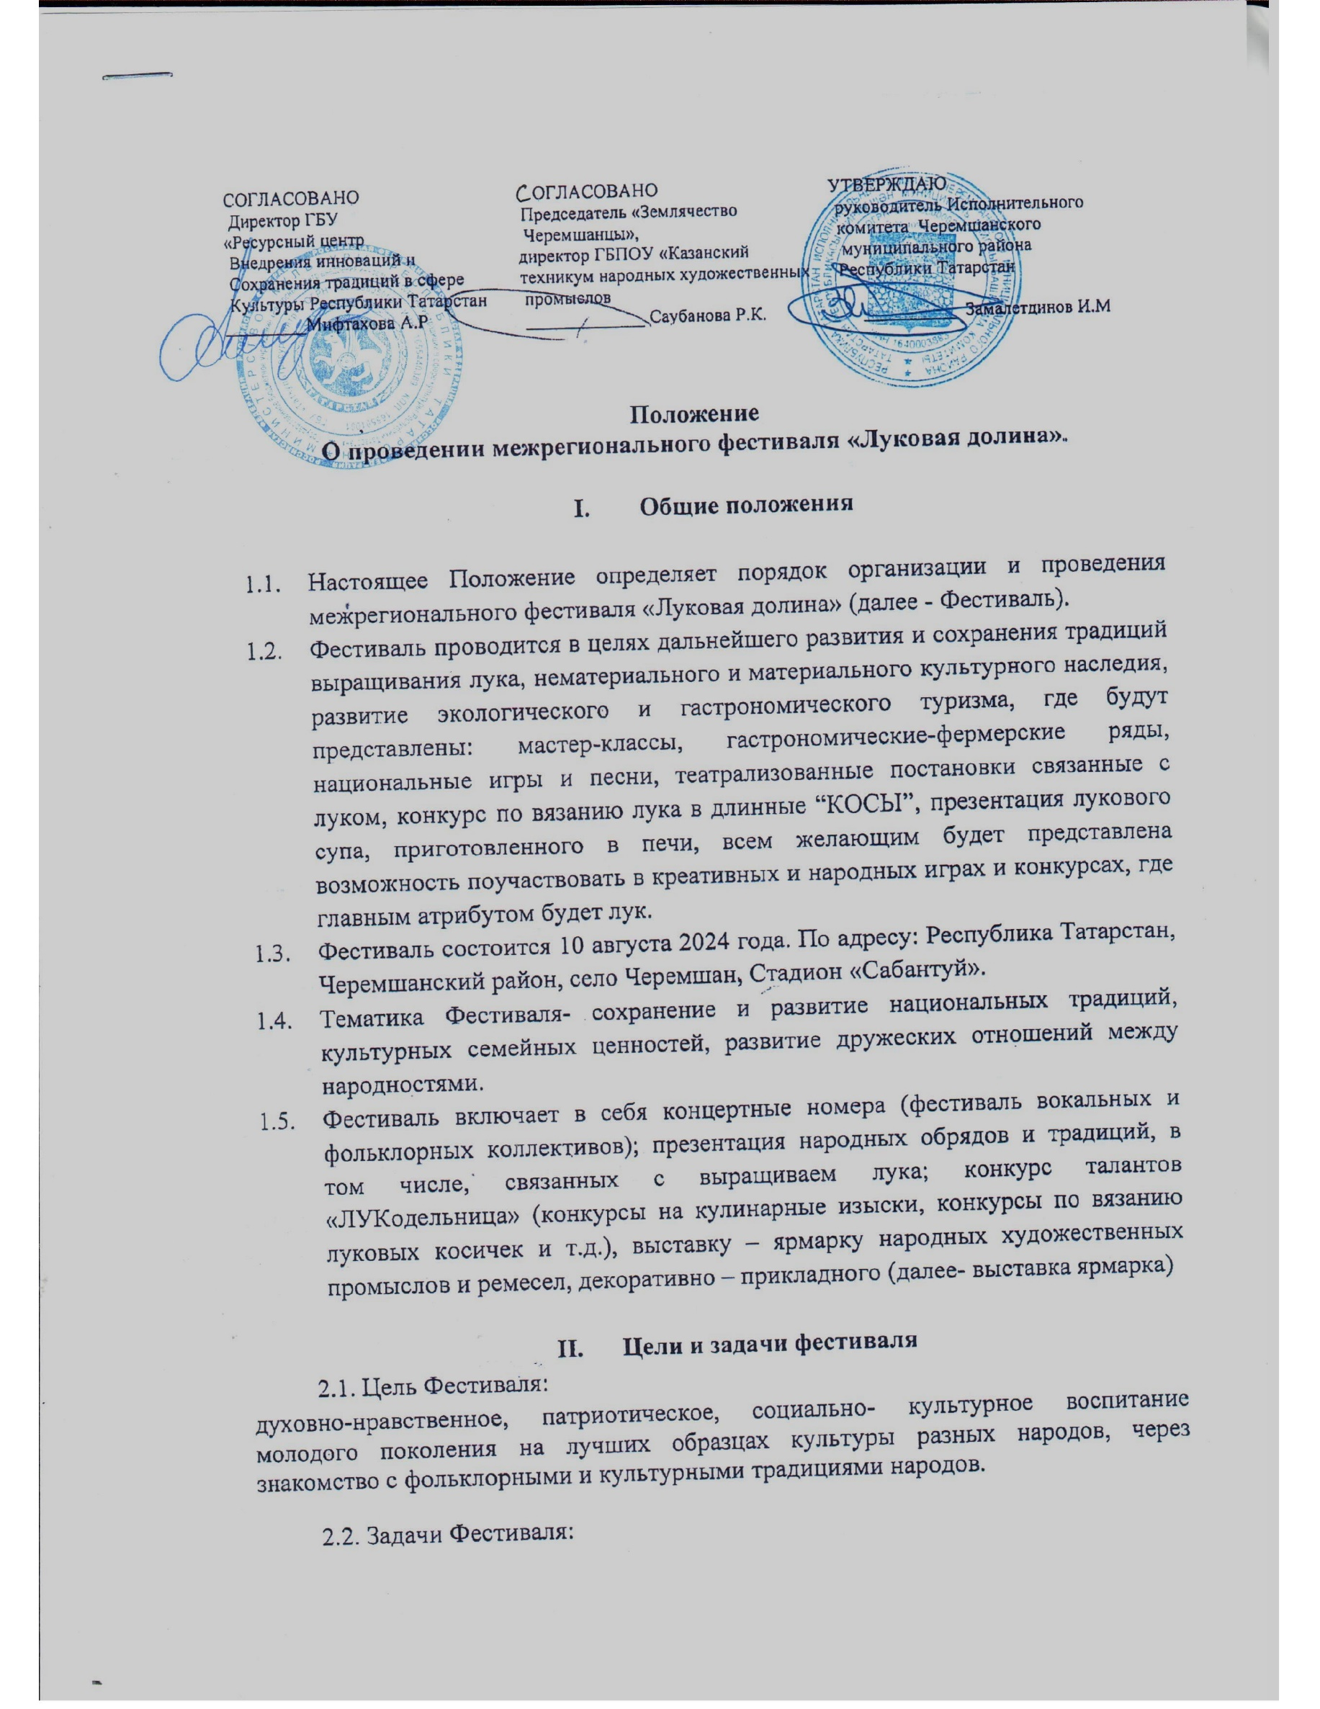

– познакомить с богатым многообразием культур и национальных семейных традиций, исторического наследия и культурных ценностей народов Республики Татарстан, Поволжья и других регионов России и дружественных стран, сохранение преемственности и популяризация народного искусства;

– создать условия для передачи народных и семейных традиций от поколения к поколению;

– укрепить межрегиональное культурное сотрудничество;

– воспитывать у подрастающего поколения понимания, значимости, сохранения семейных традиций и развития самобытной культуры разных наций и народностей как общероссийского культурного достояния, способствовать формированию толерантности;

– выявить талантливых исполнителей и творческих коллективов, занимающихся народным национальным творчеством;

– создание благоприятных условий для развития эко- и гастро-туризма, и культуры общесемейного отдыха на территории Черемшанского района.

1. **Учредители и организаторы Фестиваля**
   1. Учредитель Фестиваля – Исполнительный комитет Черемшанского муниципального района Республики Татарстан.
   2. Организаторы Фестиваля – МУ «Отдел культуры» Исполнительного комитета Черемшанского муниципального района Республики Татарстан, Представительство Ассамблеи народов Татарстана в Черемшанском районе.
   3. Соорганизаторы Фестиваля – ГБУ «Таткультресурсцентр», ОО «Землячество Черемшанцы» в г. Казань.
   4. Полномочия Учредителей и организаторов:

утверждают состав организационного комитета Фестиваля;

утверждают Положение Фестиваля.

* 1. Полномочия Организаторов:

осуществляет финансовые расходы на организацию и проведение Фестиваля;

осуществляют подготовку и проведение Фестиваля;

устанавливают порядок выступления участников Фестиваля;

осуществляют совместно с Учредителями и Соорганизаторами награждение

участников Фестиваля;

привлекают финансовых и организационных спонсоров Фестиваля.

3.6. С целью координации действий по организации Фестиваля и решения творческих и технических вопросов его подготовки учредители и организаторы создают организационный комитет;

3.7. С целью оценки конкурсных выступлений организационный комитет формирует состав жюри Фестиваля;

3.8. С целью формирования состава участников фестиваля и конкурсной программы фестиваля формируется отборочная комиссия Оргкомитета.

1. **Участники Фестиваля и условия проведения Фестиваля**
   1. Программа Фестиваля предполагает проведение цикла мероприятий, среди которых конкурсы по номинациям:

– конкурс вокального и фольклорного искусства «Старинные и стилизованные

национальные песни» (соло, ансамбли);

– конкурс старинных обрядов «Вековые обряды»;

– конкурс талантов «Лукодельница».

4.2. К участию в конкурсе **вокального и фольклорного искусства «Старинные и стилизованные национальные песни» (соло, ансамбли) и старинных обрядов «Вековые обряды» допускаются:**

– вокальные и фольклорные коллективы и солисты, которые сохраняют и транслируют манеру исполнения и традиции своего региона;

– народные исполнители и этнографические ансамбли;

– фольклорные коллективы, которые исполняют народные песни в обработке:

самодеятельные коллективы, которые исполняют народные песни;

4.2.1. Условия участия в конкурсе **вокального и фольклорного искусства «Старинные и стилизованные национальные песни» (соло, ансамбли):**

На конкурс представляется одна фольклорная национальная или стилизованная песня (театрализация и сопровождение народных музыкальных инструментов приветствуется).

4.2.2. **Конкурс старинных обрядов «Вековые обряды»**

Один коллектив представляет одну обрядовую постановку (выращивания лука, рекрутскую, свадебную и др.). Костюмы творческих коллективов должны быть приближены к аутентичному национальному традиционному костюму.

**Критерии оценивания в конкурсе старинных народных обрядов**

**«Вековые обряды»**

1. Достоверность фольклорного материала и соответствие традиции той или иной этнической и этнотерриториальной группы, народов, проживающих на территории Российской Федерации, аутентичность.

2. Качество и художественная ценность представляемого материала.

3. Народная манера пения, игры, танца.

4. Исполнительское мастерство (чистота интонирования, ансамбль-строй, хорошая дикция).

5. Аккомпанемент на традиционных музыкальных инструментах (при наличии).

6. Артистизм (эмоциональность исполнения).

7. Традиционность костюма и атрибутики.

8. Сценическое воплощение (режиссура).

Особо приветствуется сценическое возрождение уникальных и малоизвестных широкой аудитории образцов традиционной обрядово-праздничной культуры.

4.2.3. **Конкурс талантов «Лукодельница»**

К участию в конкурсе талантов «ЛУКодельница» допускаются участники, транслирующие семейные традиции. В конкурсе можно представить кулинарные изыски из лука (блюда, закуски, консервация, заготовки на зиму), традиции в применении лука в быту, поделки или сувениры, умение плести луковые косички, мастер-классы и т.д.

**Участник представляет:**

–краткий рассказ о традициях своей семьи, переходящие из поколения в поколение;

– продолжительность не более 3 минут.

4.3. Всем участникам Фестиваля будут вручены дипломы Лауреата.

4.4. В рамках Фестиваля разрешается принимать участие во всех мероприятиях, перечисленных выше. Участники могут подать заявки по нескольким номинациям.

4.5. Состав участников коллективов – не ограничено.

4.6. Участие в Фестивале – бесплатное.

4.7. Для участия в Фестивале необходимо подать анкету-заявку в соответствии с установленной формой (Приложение № 1 к настоящему Положению) до 08 августа 2024 года на электронный адрес E-mail:[Zakirova.Alfiya@tatar.ru](mailto:Zakirova.Alfiya@tatar.ru)

тел.:8(84396) 2-56-77 (Районный Дом культуры)

8-987-174-07-27 (Сайфуллина Фания Миначевна)

4.8. Подача заявки в организационный комитет Фестиваля означает согласие участников с условиями проведения Фестиваля в рамках настоящего Положения, в том числе дает Организаторам права на:

– обработку персональных данных;

– размещение информации об участниках на сайтах организаторов Фестиваля, в социальных сетях, печатных изданиях в некоммерческих целях.

4.8.1. Заявка оформляется по утвержденной форме (Приложение №1) к настоящему Положению) и подается в оргкомитет Фестиваля в установленные сроки. Коллективные участники к заявке прилагают поименный список членов коллектива с указанием даты рождения.

4.9. Транспортные расходы, расходы по проживанию, питанию осуществляются за счет направляющей стороны.

Приложение №1

к Положению Межрегионального фестиваля «Луковая долина»

Заявка

на участие в Межрегиональном фестивале «Луковая долина»

Участник: _________________________________________________________

*для группы – название коллектива, кол-во участников, организация,*

*________________________________________________________________________*

*для индивидуальных участников — ФИО, год рождения, организация*

Конкурсы: (нужное подчеркнуть)

* конкурс старинных обрядов «Вековые обряды»;
* конкурс «Лукодельница»;
* конкурс вокальных и фольклорных ансамблей «Старинные и стилизованные национальные песни»

Название номера_________________________________________________________

Руководитель:___________________________________________________________

Контактный телефон, e—mail:_____________________________________________

Нуждается в размещении:_________________________________________________

*(кол-во человек)*

Техническое оснащение: ________________________________________________

Дата заполнения:____________

Подпись:___________________

Руководитель организации:__________________/_____________________/ М.П.

Список участников ансамбля

(оформляется на отдельном листе)

|  |  |  |  |
| --- | --- | --- | --- |
| № | ФИО | Дата рождения | Полных лет |
|  |  |  |  |
|  |  |  |  |
|  |  |  |  |
|  |  |  |  |
|  |  |  |  |

Руководитель коллектива:       _________                        /____________________/

Руководитель организации:    _________                         /____________________/

М.П.

Приложение № 2

к Положению Межрегионального фестиваля «Луковая долина»

**Программа**

**Межрегионального фестиваля «Луковая долина»**

10.08.2024

|  |  |
| --- | --- |
| 9:00 – 10:00 | Встреча, регистрация. |
| 10:00  10.00  10.00  10.00  10.00 | Открытие Фестиваля *(пролог, приветствие)*  Работа выставки-ярмарки, мастер-классов по декоративно-прикладному искусству и народных промыслов.   * мастер-класс по созданию прикроватных ковриков, 10+ * мастер-класс по ткачеству на станке, 10+ * мастер-класс по созданию бижутерии и аксессуаров, 14+ * мастер-класс по батику, 10+   Работа площадки для детей:  – игры для самых маленьких «Посади овощи» и «Чудесный мешочек», 6+  – игра «Краеведческая азбука», 6+  Участники познакомятся с интересными фактами о Черемшанском районе и вспомнят достопримечательности.  – мастер-класс «Мальчик-луковка», 6+  Дети смастерят из пластилина известного героя Джанни Родари – Чиполлино.  – Фролов-квест, 6+  Дети и взрослые узнают интересные факты, связанные с интересными людьми.  Работа военно-патриотической площадки. Презентация, самого быстрого в приготовлении, лукового супа *(Печь №1)* |
| 10.30 | Конкурс старинных обрядов «Вековой обряд» *(подворье)* |
|  |  |
| 11.00 | Конкурс талантов «Лукодельница» *(малая сцена)* |
| 11.00 | Работа игровой площадки «Лук от семи недуг». |
| 12.00 | Конкурс фольклорных ансамблей «Старинные или стилизованные национальные песни» *(малая сцена)* |
| 13.30 | Презентация самого большого испеченного татарского лукового пирога (Печь №2) |
| 14.00 | Награждение |
| 15.15 | Отъезд участников Фестиваля. |

Приложение № 3

к Положению Межрегионального фестиваля «Луковая долина»

**Состав**

**организационного комитета**

**Межрегионального фестиваля «Луковая долина»**

|  |  |
| --- | --- |
| **Председатель**  Замалетдинов Ильнур  Минсагитович | руководитель Исполнительного комитета Черемшанского муниципального района |
| **Заместитель председателя**  Муксинова Лейлагуль  Вагизовна | заместитель руководителя Исполнительного комитета Черемшанского муниципального района по социальным вопросам |
| **Члены Оргкомитета** |  |
| Саубанова Раушания Киямутдиновна | директор ГАПОУ «Казанский техникум народных художественных промыслов», председатель ОО «Землячество Черемшанцы» в г. Казань. |
| Мифтахова Алсу  Равилевна | директор ГБУ «Таткультресурсцентр» |
| Иляева Наталья  Васильевна | начальник МУ «Отдел культуры» Исполнительного комитета Черемшанского муниципального района |

Приложение № 4

к Положению Межрегионального фестиваля «Луковая долина»

**Состав Жюри**

**Межрегионального фестиваля «Луковая долина»**

|  |  |
| --- | --- |
| Саубанова Раушания Киямутдиновна | директор ГАПОУ «Казанский техникум народных художественных промыслов», председатель ОО «Землячество Черемшанцы» в г. Казань. |
| Мифтахова Алсу Равилевна | директор ГБУ «Таткультресурсцентр» |
| Тухбатшина Ризида Мугтабаровна | руководитель управления Комитета культуры, спорта, туризма и молодежной политики муниципального района Камышлинский Самарской области |
| Латыпова Гульназ Марсовна | заместитель директора по научной и издательской деятельности ГБУ «Таткультресурсцентр» |
| Низамеева Люция Яудетовна | заведующая сектором по изобразительному и декоративно – прикладному искусству ГБУ «Таткультресурсцентр» |
| Каримуллин Нияз Ришатович | заведующий отделом фестивальных и конкурсных программ ГБУ «Таткультресурсцентр» |
| Лукманов Марат Галимзянович | методист сектора по изобразительному и декоративно – прикладному искусству ГБУ «Таткультресурсцентр» |
| Галиммулин Наиль Набиуллович | руководитель народного коллектива «Ак каен», муниципального района Камышлинский Самарской области |